戦略思考 × マーケティング × チームづくり

施策・中長期戦略立案のための考え方
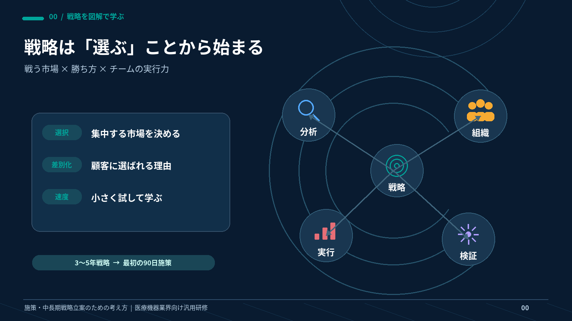
医療機器メーカー・商社・販社・薬業卸のための戦略思考・改革実践アカデミー
戦略を「知る」だけでなく、自社の3〜5年戦略をつくり、最初の90日をチームで実行するための教材。
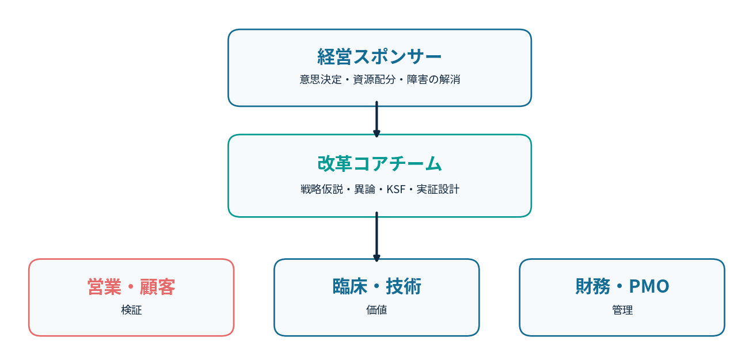
戦略とは、選ぶこと。捨てること・差別化すること・早く学ぶことを実践する。
編纂：DyRO推進課 松尾 武範 ｜ ビジネスパートナー戦略企画課 伊逹 浩一・山中 果菜実
2026年10月22日 第1版 ｜ 公開可能な汎用教材として再構成
注：ケース・スコア・グラフの数値はすべて架空の学習用例。市場予測・実績ではありません。

講師ガイド｜使い方と到達目標
対象：医療機器メーカー、医療機器商社、販社・ディーラー、薬業卸の医療機器部門。営業社員、中堅社員、営業所長、企画・経営幹部が共通言語を持つことを目指します。
最終成果物は（1）自社の3〜5年戦略1枚、（2）戦略が失敗する理由を検証したリスク1枚、（3）担当とKPIを伴う90日施策1枚。
研修モジュール | 内容 | 演習成果物 | 推奨時間
第1部 | 戦略と思考法・バイアス | 課題／仮説シート | 60分
第2部 | 外部・内部環境分析、フレームワーク | PEST/5F/3C/VRIO | 90分
第3部 | STP・4P/4C・戦略選択・KSF | 戦う領域と勝ち方、Gap | 90分
第4部 | チーム・失敗分析・90日計画 | RACI・リスク・施策 | 90分
第5部 | グループ発表・反証・評価 | 3〜5年戦略と実行計画 | 90分

講師が守るルール
- 分析結果から必ず意思決定へ進める。フレームワークの穴埋め自体をゴールにしない。
- 事実・仮説・推論・例示を明確に区別する。架空の数値は必ずその旨を伝える。
- 反対意見・撤退案を歓迎し、発言者の人格や立場を評価しない。
- 医療安全・薬機法・立会い基準・個人情報などの法令順守について実験的逸脱を許容しない。

01｜戦略とは何か
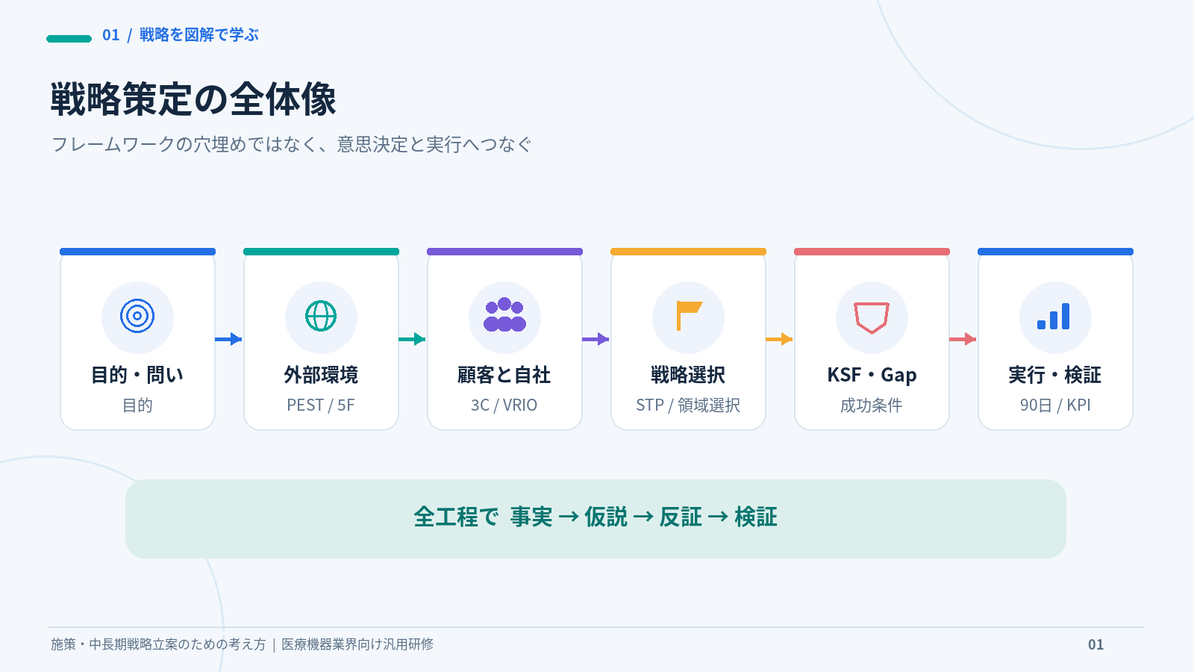
図解：戦略策定プロセス（研修用オリジナル図解）
目標・戦略・戦術を分け、価値と競争優位を定義する
目標は到達点を示し、戦略は「どこで・どう勝つか」という選択を示し、戦術はそれを実行する具体的な行動です。これらを混同すると、売上目標や訪問活動の羅列が戦略の代わりになります。
区分 | 医療機器商社A社の架空例 | 何がまだ必要か
目標 | 3年で売上を20％増加 | どう勝つか未定
戦略 | 診療所更新市場に集中し、臨床・運用・経営価値と導入後支援で差別化 | やらない領域と資源配分を明確化
施策 | 顧客ヒアリング、実証、教育、KPI定義、サービス設計 | 責任・期限・検証指標の設定

戦略の中心は 戦う領域（Where to Play）と勝ち方（How to Win）。加えて、勝つための能力とマネジメントの仕組みまで設計する。

チーム演習・ディスカッション
最近の営業施策を3件挙げ、それぞれが「なぜこの市場・この顧客なのか」という戦略と一致しているか検証してください。
問い | 自社の回答・検証すること
現時点の仮説
反対仮説・異なる視点
何を確認するか／担当／期限

02｜思い込みを疑う
クリティカルシンキング・仮説検証・現状維持バイアス
経験は重要な情報源ですが、それ自体が将来を保証するわけではありません。事実 → 仮説 → 反証 → 検証という手順で、観測事実と説明仮説を分離し、反対仮説まで含めて確かめます。
区分 | 例 | 次の問い
事実 | A病院は過去3回、B社を採用した | 購買・決裁構造は変わったか
仮説 | 次回もB社の採用だろう | どの条件なら結論が変わるか
反証 | 担当医・評価基準・診療機能が変化 | 対案の根拠はあるか
検証 | 決定者・更新時期・採用基準を確認 | 期限までに何件確認するか

現状維持バイアス、確証バイアス、サンクコストなどを独立して学びます。「ゆでガエル」は緩やかな環境変化への鈍感さを示す比喩であり、生物学上の検証済み実験とはしていません。

チーム演習・ディスカッション
自社で「当然」とされている慣行を1つ選び、観測事実・仮説・反証・検証計画を書いてください。
問い | 自社の回答・検証すること
現時点の仮説
反対仮説・異なる視点
何を確認するか／担当／期限

03｜改革チームをつくる
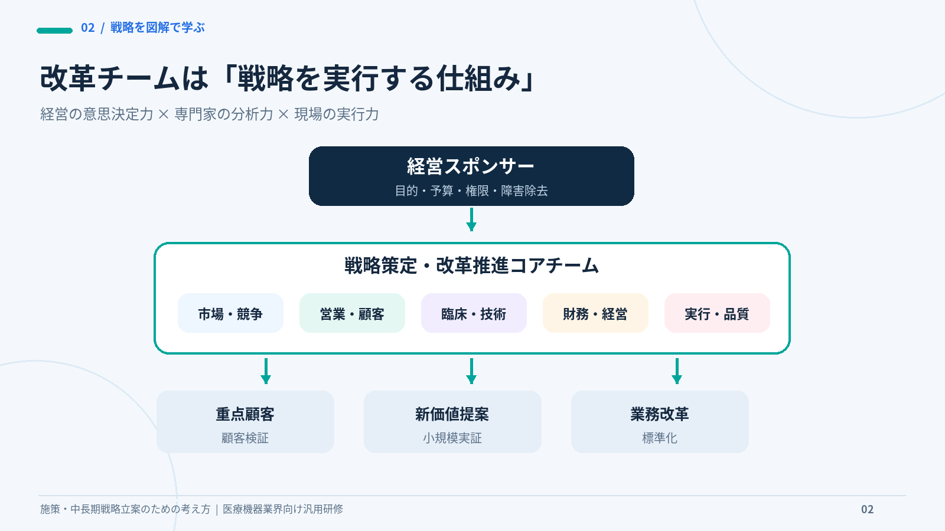
図解：改革チーム（研修用オリジナル図解）
部門横断のコアチーム・心理的安全性・RACI
改革は、上司が優れた戦略を示すだけでは続きません。経営スポンサー・戦略コアチーム・現場実行チームをつなぎ、意思決定・実証・学習が連動する体制が必要です。
図：改革の三層構造（汎用的な組織設計の概念図）
役割 | 担当責任 | 組織例
スポンサー | 経営資源・優先順位の最終承認 | 経営企画/役員
戦略リーダー | 方針整理・競争優位の選択・統合 | 営業企画/事業責任者
市場・競合分析 | PEST/3C/5F/地域市場データ | マーケティング
臨床・運用価値 | 医療現場の課題と価値の検証 | 学術/技術/サービス
営業・顧客実証 | 顧客ヒアリング・案件化検証 | 販社/営業拠点
財務・実行管理 | 収益性・投資対効果・KPI管理 | 経理/PMO
反証・リスク担当 | 盲点・失敗仮説・法令順守を監視 | 独立レビュー担当

心理的安全性とは「異論、質問、失敗報告を行いやすい状態」を指します。自由な発言と、約束を守る実行責任は両立します。仲の良さだけでなく、意見の対立を扱う規律が必要です。
良いチーム＝仲がよいチームではない。事実をもとに反論し、決定後に責任を持って動けるチームである。

チーム演習・ディスカッション
自社の改革コアチームに足りない専門性は何か。A（最終責任）が二人以上／ゼロの活動はないかを点検してください。
問い | 自社の回答・検証すること
現時点の仮説
反対仮説・異なる視点
何を確認するか／担当／期限

04｜市場と競争を読む
PEST・5F・3C・VRIOを使って重要な変化を見抜く
フレームワークは順番どおり埋める目的ではありません。意思決定に必要な問いに応じて適切に使い分けます。特に5Fは業界構造の分析、VRIOは内部資源の競争優位の評価です。

PEST｜外部環境
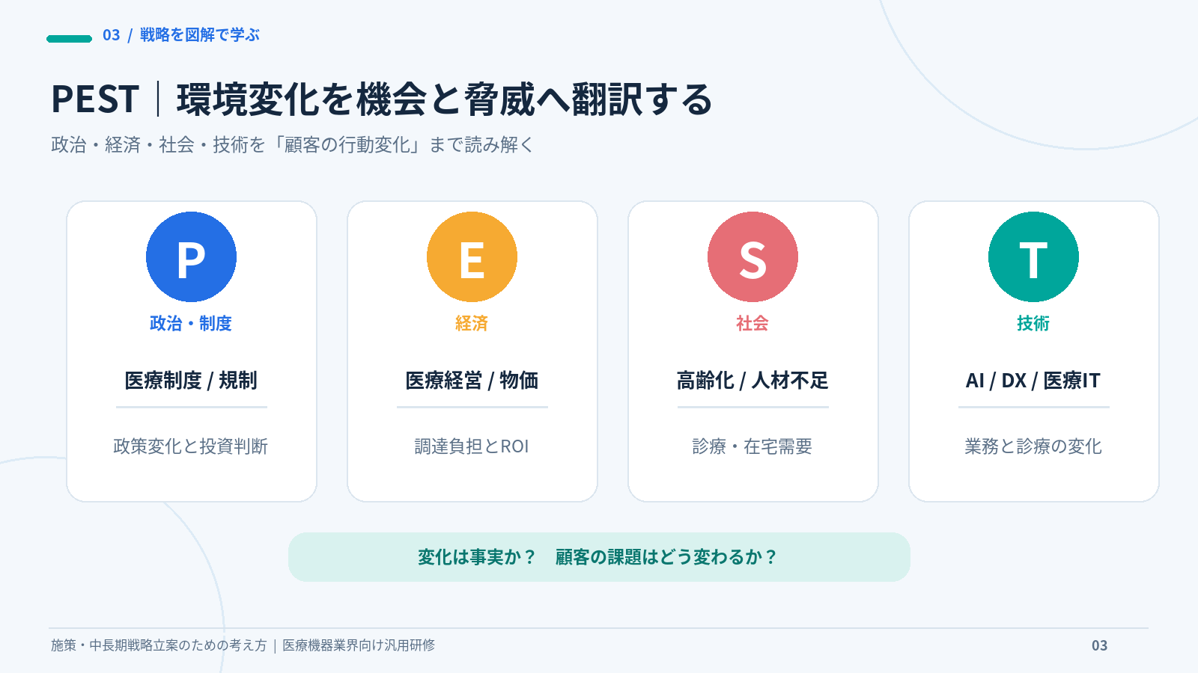
図解：PEST（研修用オリジナル図解）
見るべきこと：政治・経済・社会・技術の変化
医療業界での使い方：2027〜2030年の医療政策・人材不足・DXの影響を仮説化
誤用：制度名の羅列で終わらせず、顧客行動と自社への因果を記す
成果物：外部変化×影響度×対応時期の表

5F｜業界構造
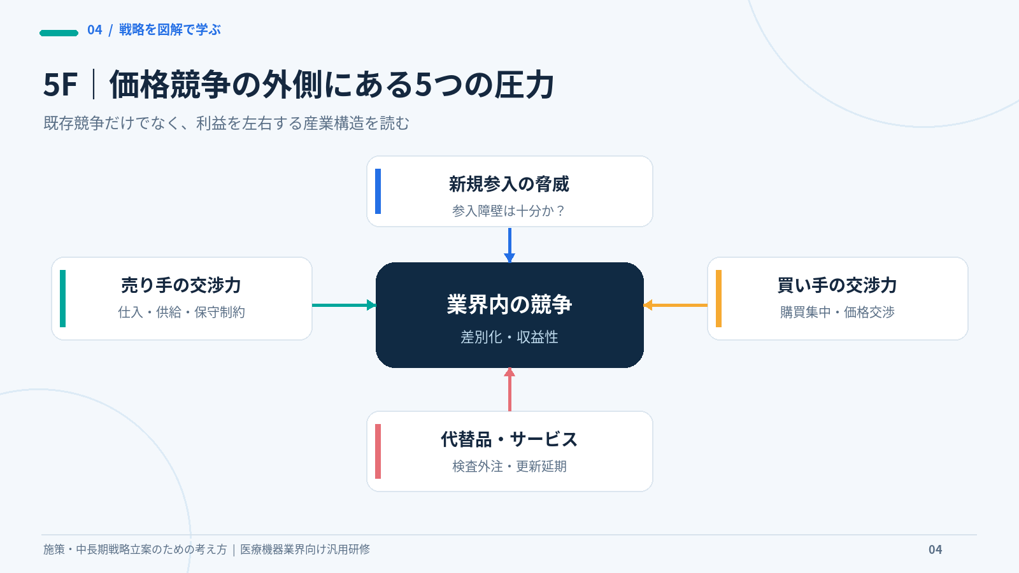
図解：5F（研修用オリジナル図解）
見るべきこと：競争・新規参入・代替・買い手・売り手の圧力
医療業界での使い方：商社への価格交渉、仕入制約、遠隔や共同利用の代替を検討
誤用：競合会社だけを見る、同じ業界をひとまとめにする
成果物：圧力の強弱と対応の構造図

3C｜顧客・競合・自社
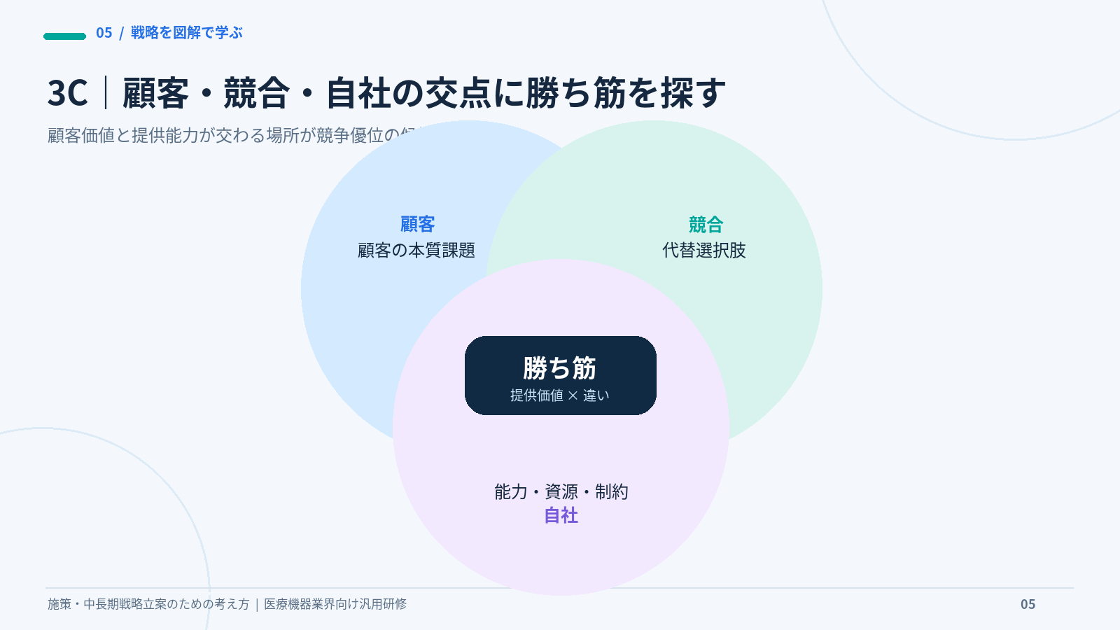
図解：3C（研修用オリジナル図解）
見るべきこと：Customer / Competitor / Company
医療業界での使い方：診療所の運用負荷と他社の導入後支援、自社の提案能力を比較
誤用：自社製品から分析を始める
成果物：顧客課題・競合・自社の比較表

VRIO｜内部資源
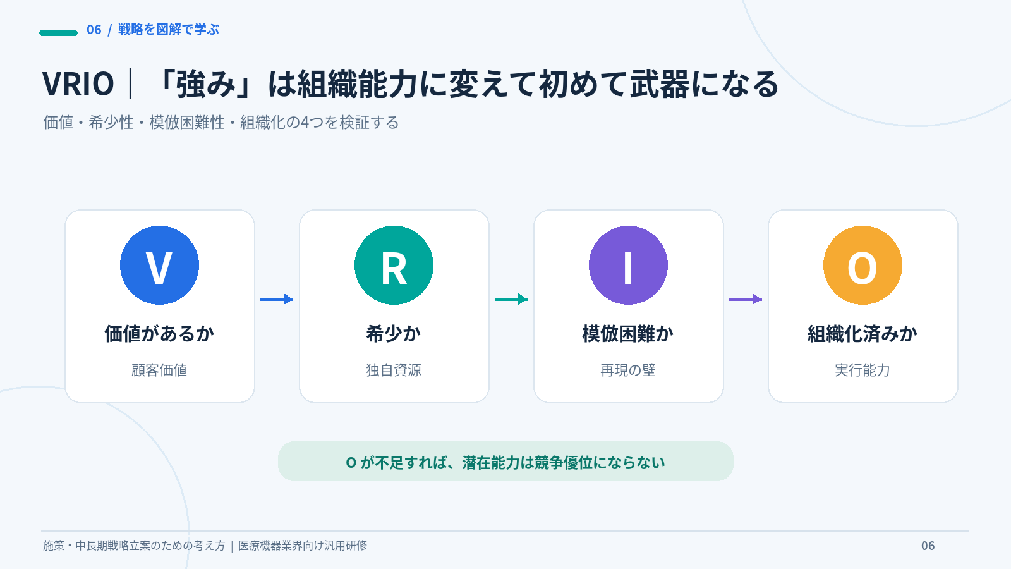
図解：VRIO（研修用オリジナル図解）
見るべきこと：Value / Rarity / Imitability / Organization
医療業界での使い方：専門教育、臨床知識、サービス網、顧客接点の競争優位を評価
誤用：単なる強みの一覧、希少性を裏付けず高評価
成果物：優位性と組織化のギャップ

チーム演習・ディスカッション
自社の重点市場を一つ選び、PESTの変化を3件、競争の構造を3件、自社の希少な強みを2件書いてください。
問い | 自社の回答・検証すること
現時点の仮説
反対仮説・異なる視点
何を確認するか／担当／期限

05｜どこで、どう勝つか
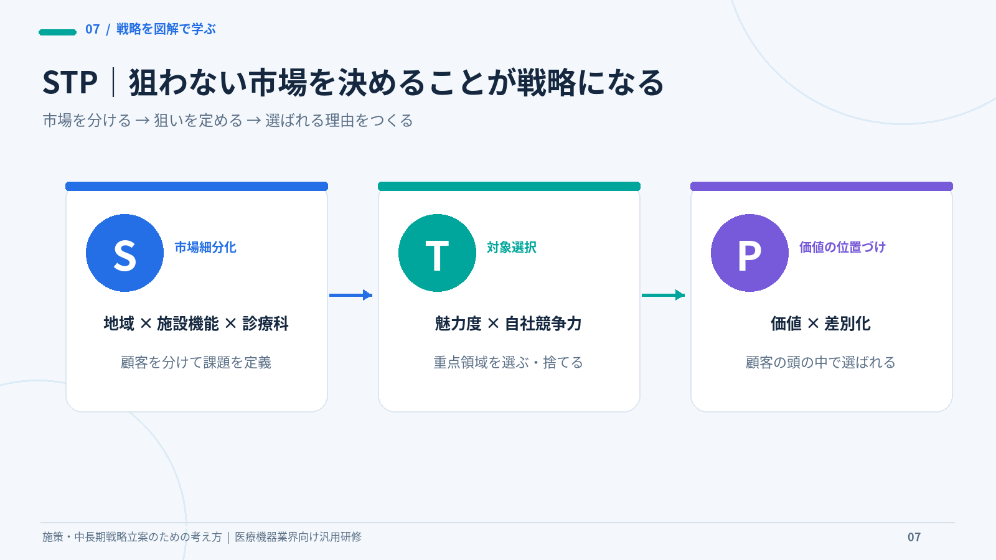
図解：STP（研修用オリジナル図解）
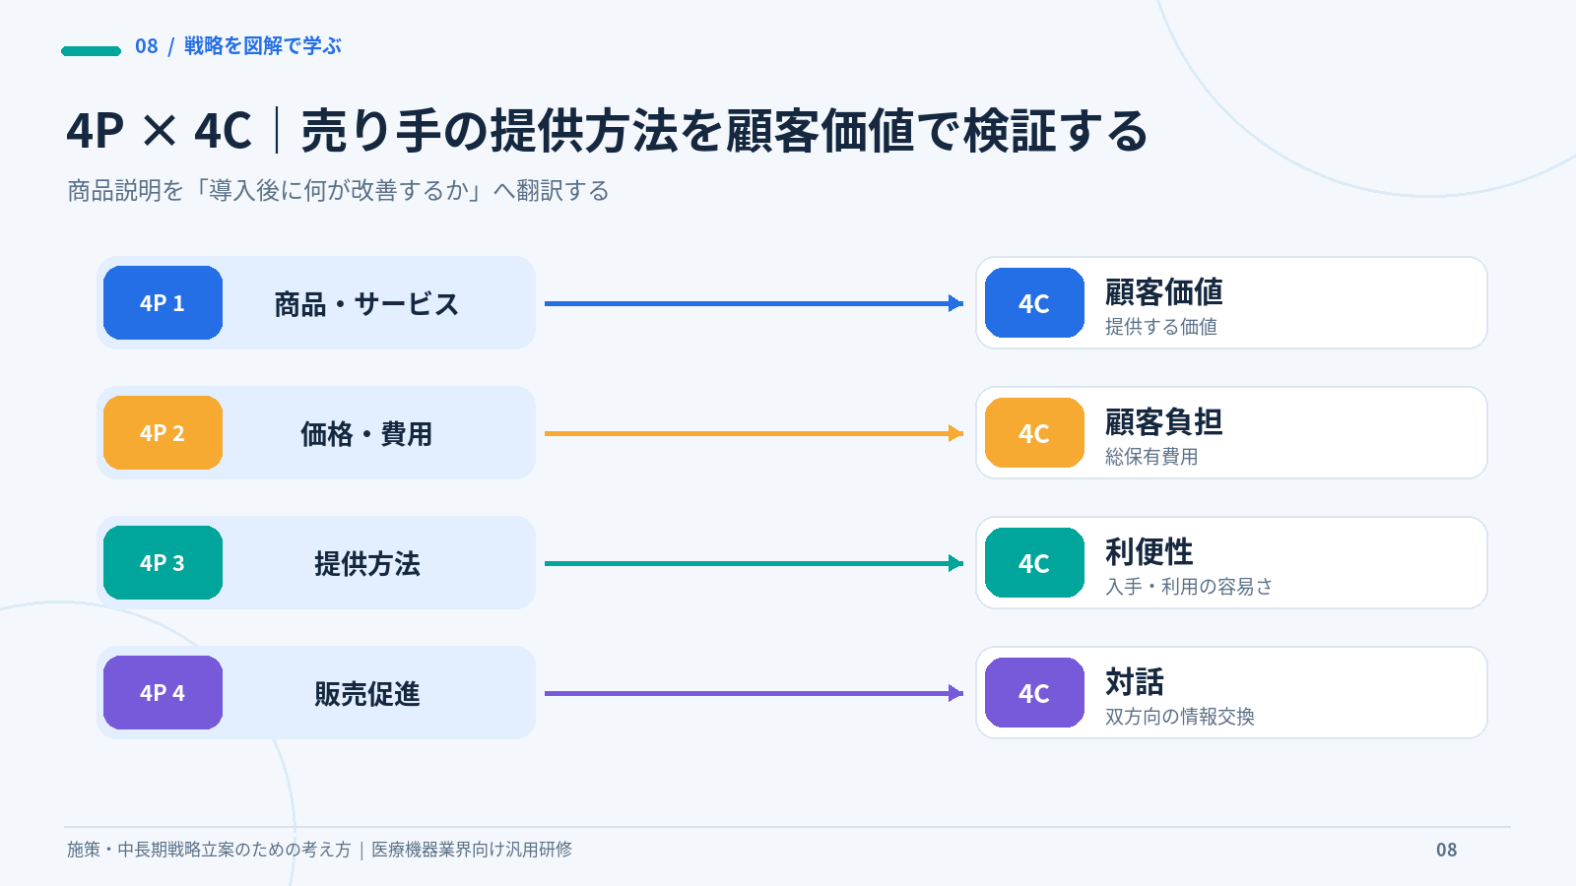
図解：4P4C（研修用オリジナル図解）
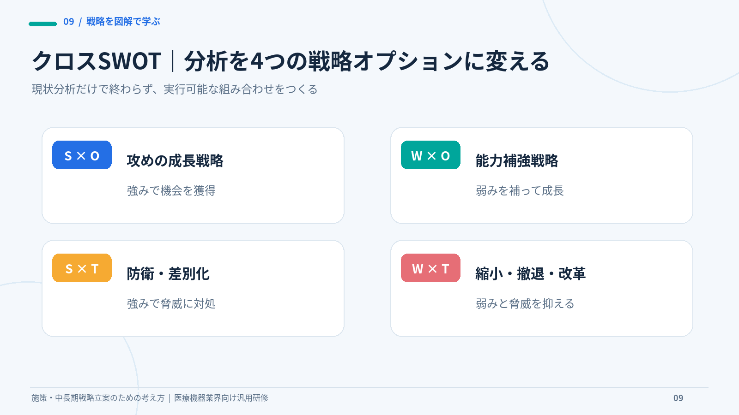
図解：SWOT（研修用オリジナル図解）
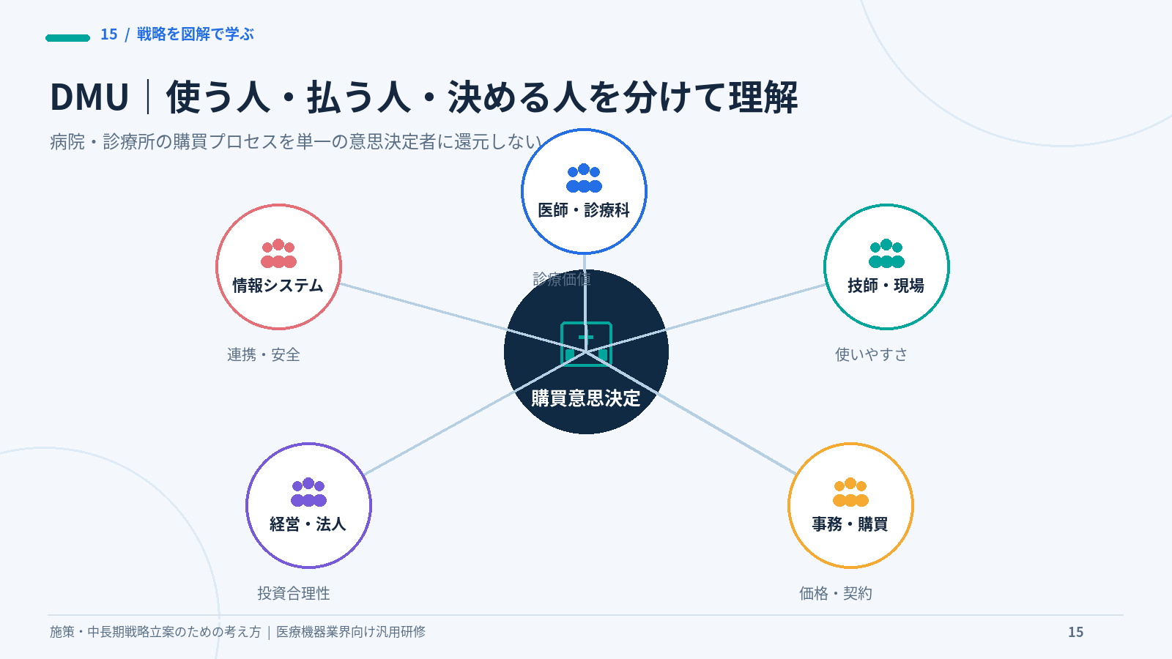
図解：DMU（研修用オリジナル図解）
STP・4P/4C・DMU/KBF・Where to Play / How to Win
STPで顧客を分け、どこに重点を置き、どんな理由で選ばれるかを定義します。4Pと4Cを対比し、顧客の臨床価値、現場の運用価値、経営価値まで説明できることが重要です。
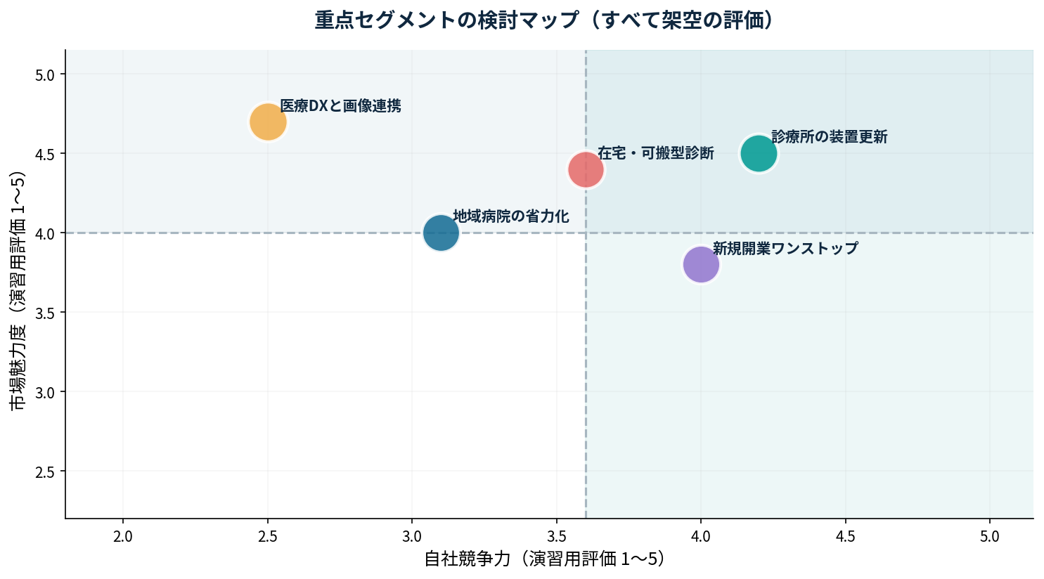
図：5つの架空セグメントの位置づけ。評価点は教育用の設定値です。
提供側4P | 顧客側4C | 医療機器での確認事項
Product | Customer Value | 医療の質・運用・経営の何が改善するか
Price | Customer Cost | 購入費、導入負担、教育・保守、TCO
Place | Convenience | 保守・教育・導入のしやすさ
Promotion | Communication | 使い手・購買・経営との相互対話

DMU（意思決定関与者）には、医師、技師、事務・購買、経営などが含まれ、KBF（購買決定要因）はそれぞれ異なります。使用者だけの評価で採否を判断しないようにします。

チーム演習・ディスカッション
最優先セグメント1つと「当面は重点化しない領域」1つを決め、顧客の選択理由と反対仮説を書いてください。
問い | 自社の回答・検証すること
現時点の仮説
反対仮説・異なる視点
何を確認するか／担当／期限

06｜KSFと優先順位を決める
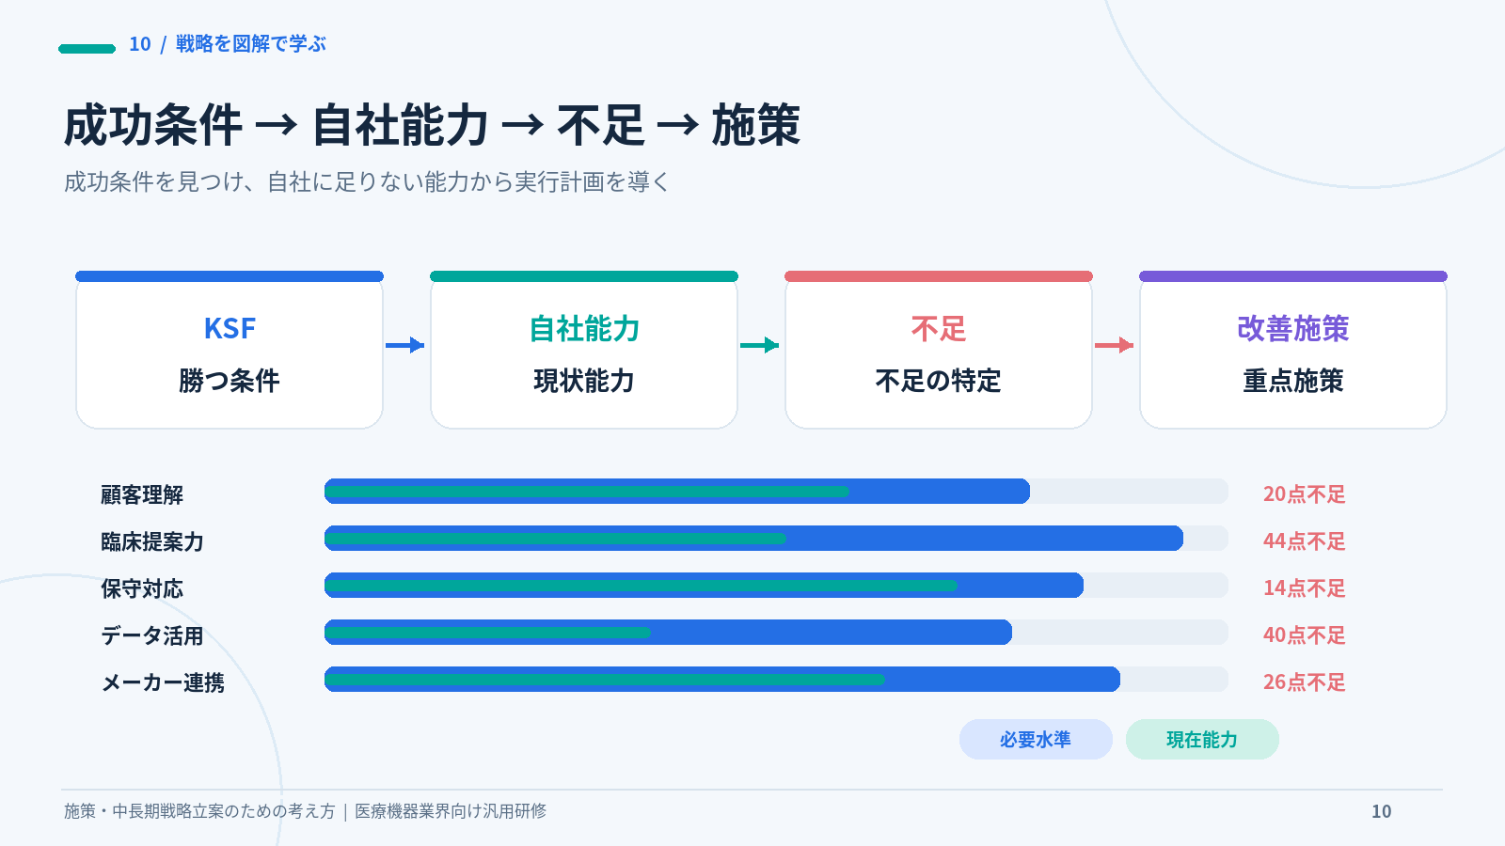
図解：KSF（研修用オリジナル図解）
クロスSWOT・Capability Gapから施策に変換
分析全体から成功の必要条件（KSF）を抽出し、自社が持つ能力（Capability）との差を把握し、その差を埋める施策を選択します。KSFと施策を混同しないことが重要です。
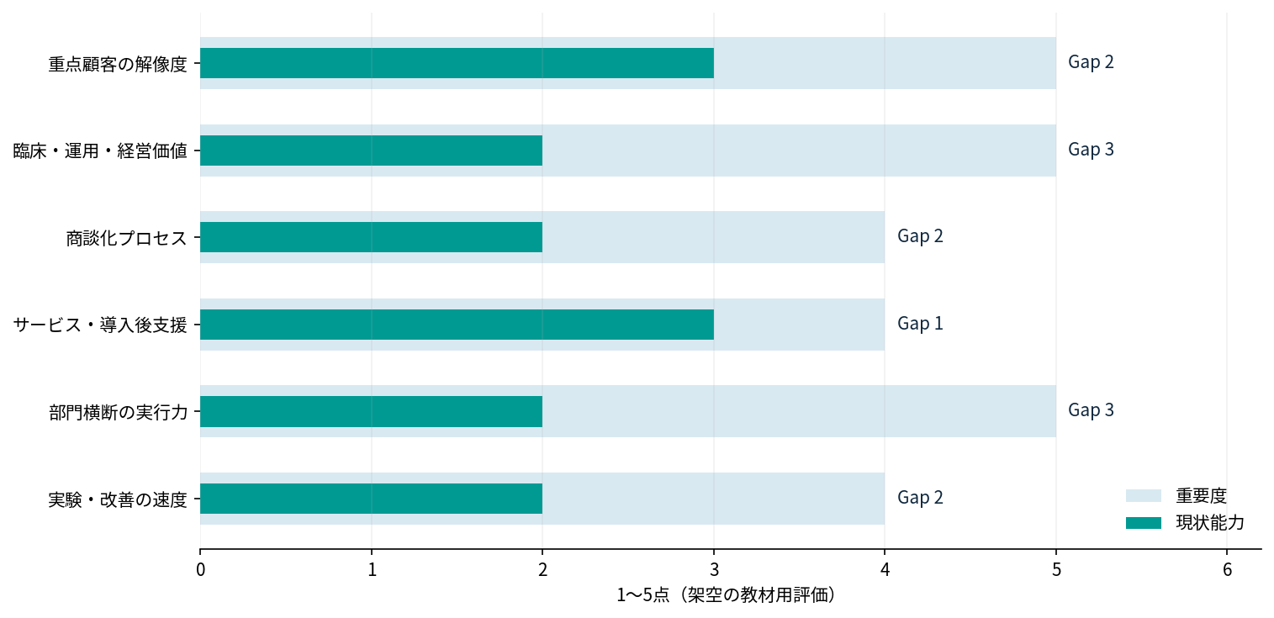
図：重要度と現状能力の架空スコア。KSFの評価方法は教育用です。
KSF | 重要度 | 能力 | 優先施策 | KPI例
重点顧客の解像度 | 5 | 3 | 顧客調査と更新・機能別の優先台帳 | 顧客課題確認件数
臨床・運用・経営価値 | 5 | 2 | 3階層価値提案カードとデモ設計 | 価値提案採用率
商談化プロセス | 4 | 2 | ファネル定義・DMU把握・案件化基準 | 有効商談化率
サービス・導入後支援 | 4 | 3 | 導入後オンボーディングとQBR | 継続利用・保守付帯率
部門横断の実行力 | 5 | 2 | RACIと週次意思決定を標準化 | 期限内実行率
実験・改善の速度 | 4 | 2 | 2週間スプリント・30日レビュー | 検証済み仮説数

SWOTの4要素を列挙して満足してはいけません。SO・WO・ST・WTの戦略オプションを比較し、限られた経営資源が最大の価値を生む選択へつなげます。

チーム演習・ディスカッション
上位3つのKSFと各能力ギャップを示し、最初の90日で確かめる項目を定めてください。
問い | 自社の回答・検証すること
現時点の仮説
反対仮説・異なる視点
何を確認するか／担当／期限

07｜3〜5年戦略を設計する
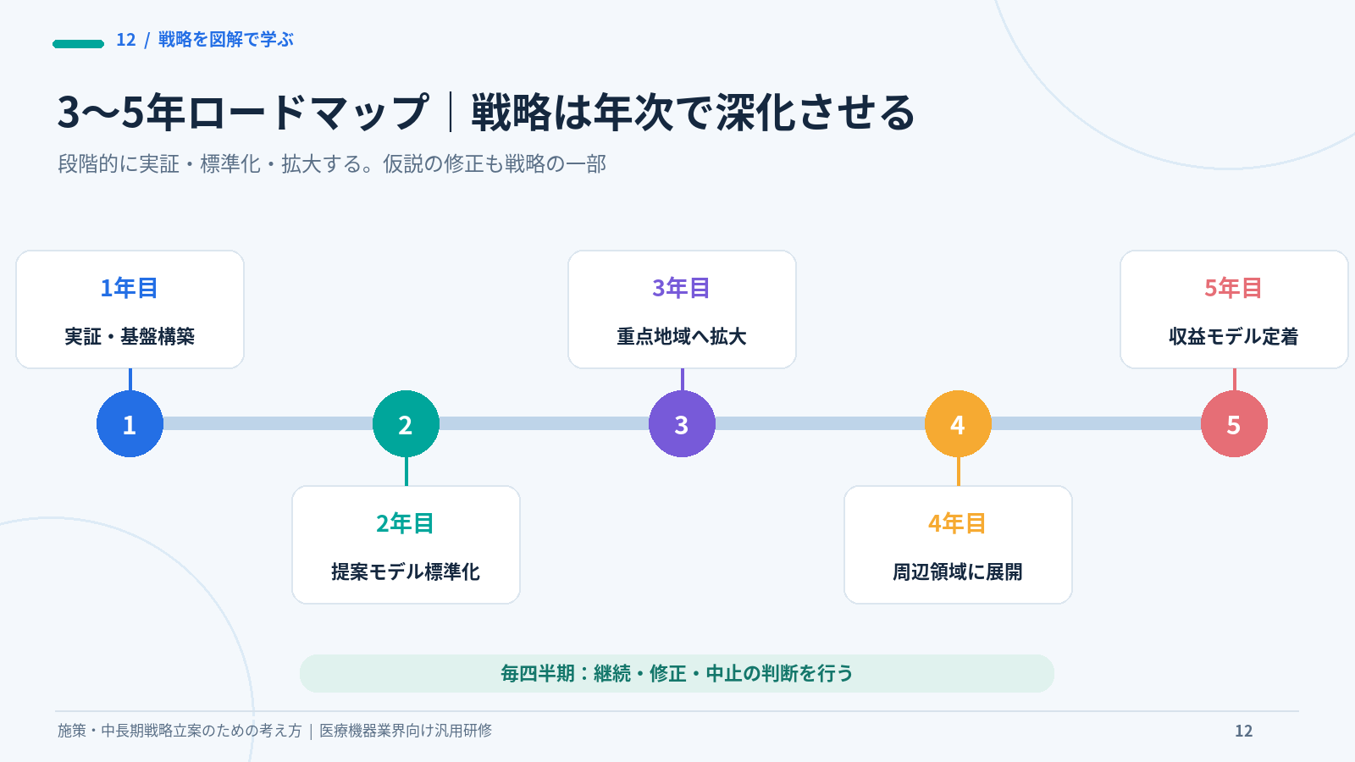
図解：ROADMAP（研修用オリジナル図解）
ビジョン・年度ロードマップ・資源配分・KGI/KPI
中期経営計画は数値を並べたものではなく、選択した市場と勝ち方を、必要な能力・人材・投資・組織で実現する設計図です。競争の前提が変われば、ローリングで修正します。
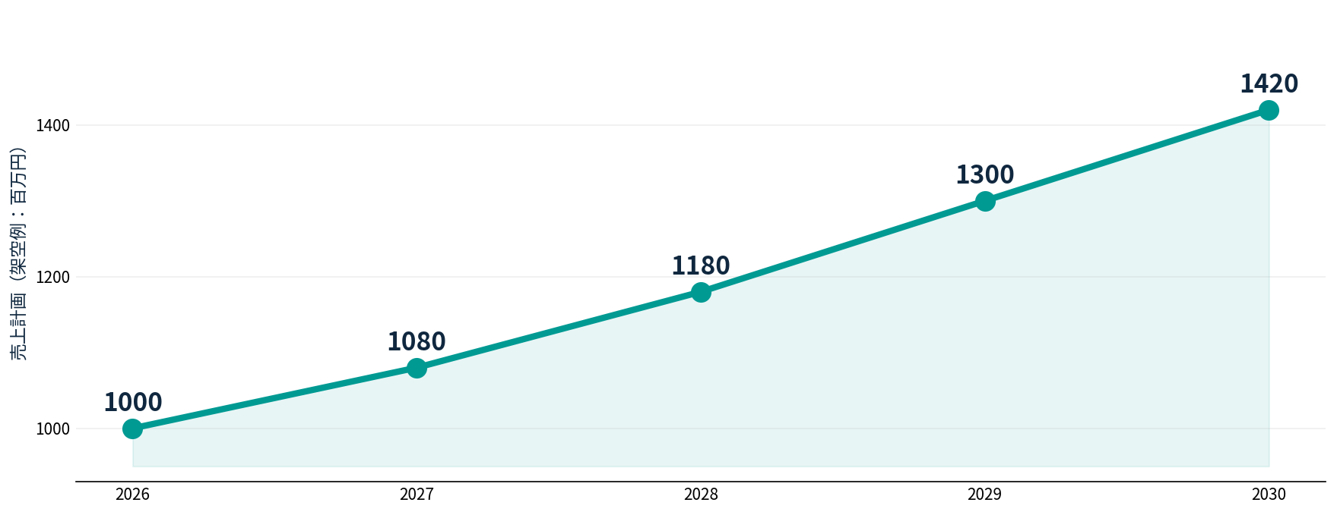
図：架空企業A社の売上計画（百万円）。実市場の予測・実績ではありません。
期間 | 戦略テーマ | 判断ゲート
1年目 | ターゲット定義、顧客検証、提案標準化 | 顧客価値と実装条件が確認できるか
2年目 | 人材育成、サービス連携、重点顧客の拡大 | 勝ちパターンの再現性があるか
3年目 | 横展開、継続収益・粗利改善 | 規模と収益性を両立できるか
4〜5年目 | 新規事業の検証、投資再配分、再構築 | 環境変化に適合しているか

チーム演習・ディスカッション
自社の「やる・やらない・投入する・やめる条件」を1枚にまとめ、3年後の差別化を文章にしてください。
問い | 自社の回答・検証すること
現時点の仮説
反対仮説・異なる視点
何を確認するか／担当／期限

08｜戦略が失敗する理由
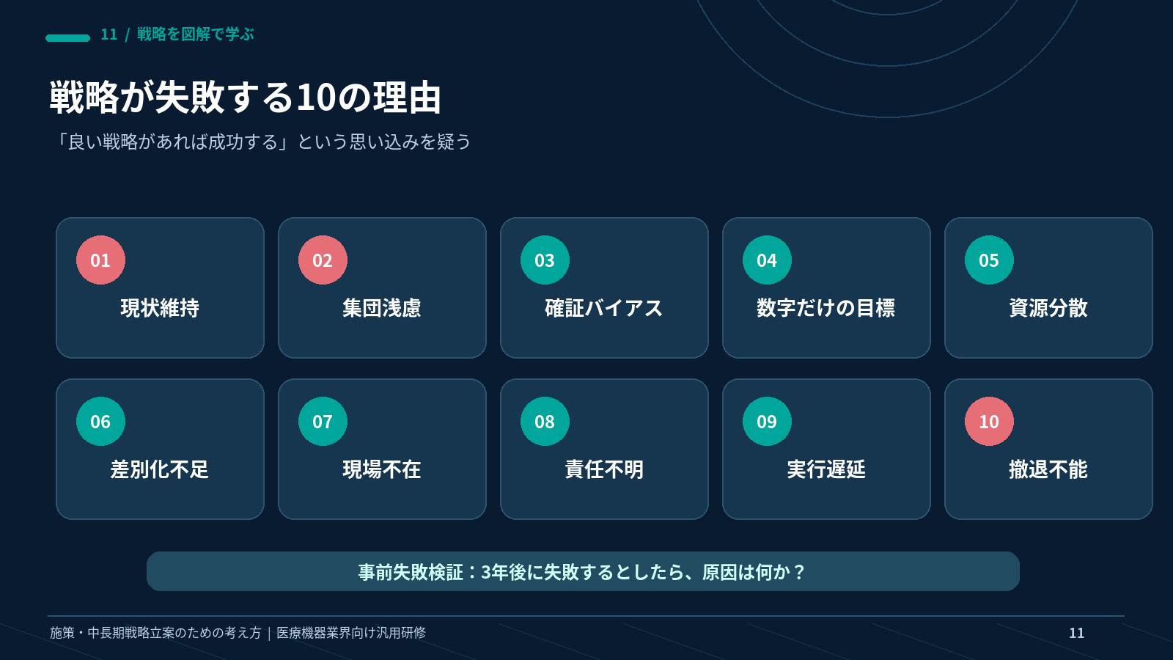
図解：FAILURES（研修用オリジナル図解）
独立章：失敗原因を知り、先に検証する
戦略が失敗するのは分析力不足だけではありません。環境への鈍感さ、集団浅慮、反証不足、資源分散、部門の壁、撤退できない意思決定など、組織行動の問題が結果を左右します。
No. | 失敗原因 | 典型症状 | 防止策
1 | 現状維持バイアス | 過去の成功を現在に無批判で適用 | 外部変化と失われる顧客価値を定期レビュー
2 | 集団浅慮 | 上司や多数派に反対できない | 反証担当、少数意見の記録、匿名事前提出
3 | 確証バイアス | 都合の良い市場データだけ選ぶ | 反対事例、競合顧客インタビュー
4 | 目標と戦略の混同 | 売上数字だけが戦略とされる | 対象・勝ち方・非選択を1枚に明文化
5 | 資源分散 | 全地域・全製品を追いかける | 優先順位と停止案件を明文化
6 | 差別化の欠如 | 価格以外の選ばれる理由がない | 臨床・運用・経営の価値を検証
7 | 現場の巻き込み不足 | 本部の計画だけで動かない | 現場代表を策定から参加させる
8 | 責任不明・部門の壁 | 誰も決定も実行もしない | RACI・意思決定期限・エスカレーション
9 | 実験不足・実行遅延 | 会議と分析ばかり続ける | 90日で小さな検証とゲート判断
10 | 撤退できない | 既投資を理由に損失を拡大 | 事前に撤退トリガーと判断者を定める

プレモーテム：失敗を先に想像する
「3年後、戦略は失敗した」と仮定し、原因を各自が書き出します。反対意見を可視化して確率・影響・早期兆候で優先順位をつけ、責任者と撤退トリガーを設定します。

チーム演習・ディスカッション
自社の戦略が失敗する理由を10件以上出し、上位3件に検知指標・対応者・中止条件をつけてください。
問い | 自社の回答・検証すること
現時点の仮説
反対仮説・異なる視点
何を確認するか／担当／期限

09｜改革を動かすリーダー
リーダーシップ・意思決定・マネジメント・ストーリー
戦略は選択、マネジメントは運用、リーダーシップは人の行動を動かす働きです。論理的整合性を保ちつつ、顧客の困りごと、変化しない損失、選んだ道、実現する未来をストーリーとして伝えます。
役割 | 重要な問い | 失敗例
戦略 | どこでどう勝つか？ | 全員に何でもやれと指示
マネジメント | 誰がいつ何を出すか？ | 役割と測定指標がない
リーダーシップ | なぜ今変わるべきか？ | 数値だけで人に説明する

ロジックで整合性を確認し、ストーリーで納得と行動につなげる。どちらか一方では足りない。

チーム演習・ディスカッション
改革を伝える「現状→危機→選択→未来」の4幕を各2行で書いてください。
問い | 自社の回答・検証すること
現時点の仮説
反対仮説・異なる視点
何を確認するか／担当／期限

10｜90日施策に落とし込む
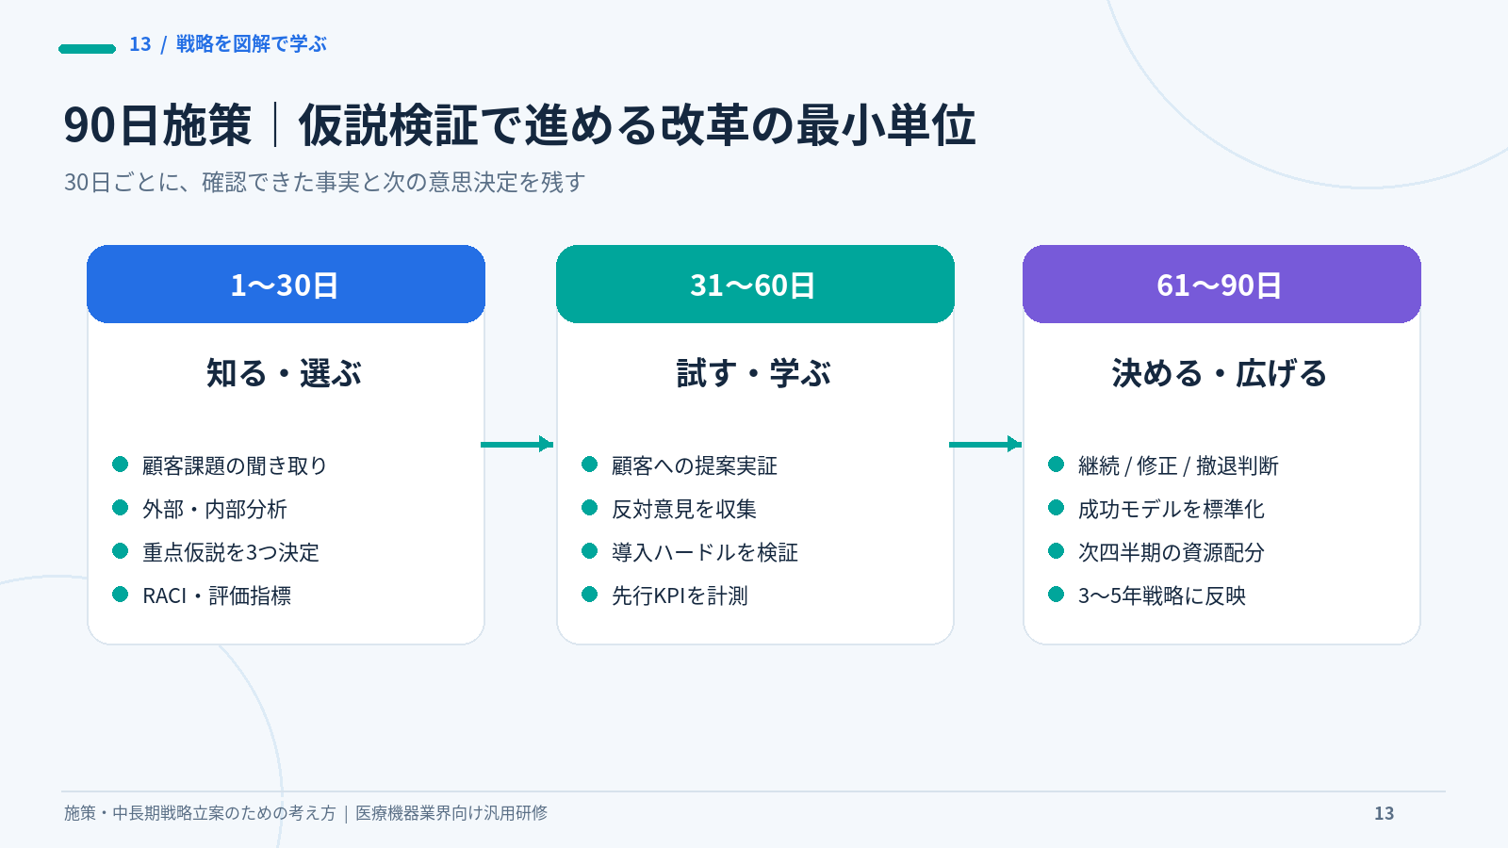
図解：90DAYS（研修用オリジナル図解）
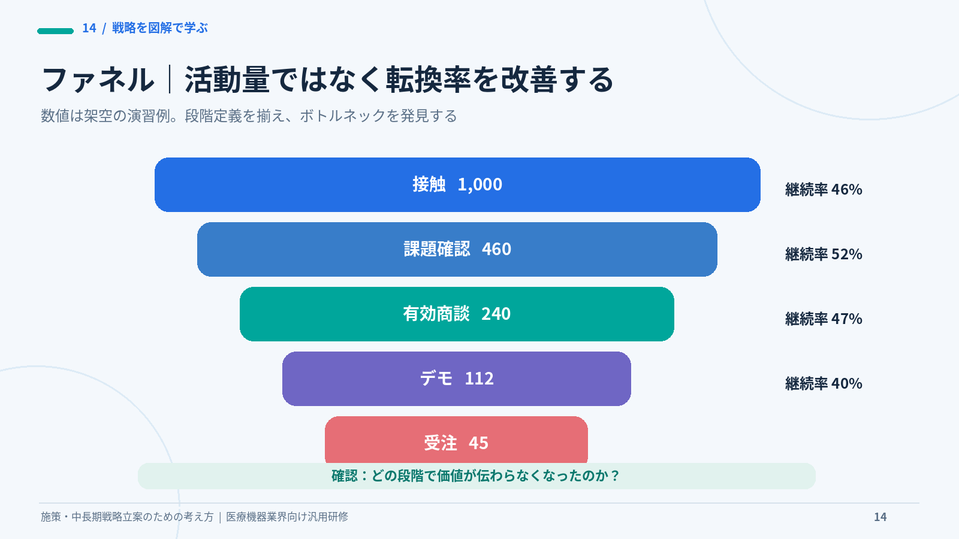
図解：営業ファネル（研修用オリジナル図解）
0〜30日／31〜60日／61〜90日とレビューゲート
3〜5年戦略を作って終わりにしないため、90日で実行できる顧客検証・組織設計・小さな施策を組み合わせます。営業実証での失敗は学習機会ですが、医療安全や法令順守は実験対象ではありません。
期間 | 活動 | 主な成果物
0〜30日 | 改革チーム編成、PEST/5F/3C仮説、STP/KSF暫定設定 | 体制表、仮説、重点ターゲット
31〜60日 | 顧客インタビュー、価値提案実証、商談導線検証 | 顧客反応・数値・中間ゲート判断
61〜90日 | 標準化、再配分、次期90日計画 | 改善施策、投資・中止判断、再評価

活動12件の具体例
日程 | 活動 | 責任者 | 成果物
D01〜D07 | チーム憲章の合意 | 戦略リーダー | 共通目的・非選択・会議規律
D04〜D14 | 既存案件と顧客課題の棚卸 | 市場分析担当 | 仮説と根拠を仕分け
D08〜D21 | PEST/5F/3Cの仮説統合 | 市場分析担当 | 機会・脅威を3件ずつ
D15〜D28 | STPと重点市場の暫定選択 | 戦略リーダー | 選ばない領域も明記
D22〜D30 | KSF/Gapと実証設計 | 改革コアチーム | 検証テーマを3つ選択
D31〜D43 | 重点顧客インタビュー | 営業・顧客担当 | 各仮説に反証質問を設定
D37〜D50 | 3階層価値提案の試行 | 臨床・運用価値担当 | 事例に基づく定量説明
D45〜D58 | DMUとファネル案件化基準の試行 | 営業・顧客担当 | 各段階定義と転換率
D53〜D60 | 中間レビューと戦略修正 | スポンサー | 継続・修正・中止を判定
D61〜D75 | 成功施策の標準化 | PMO | 手順・教材・FAQの整備
D72〜D85 | 体制・投資配分の再決定 | スポンサー | 人員/投資/撤退領域の選択
D85〜D90 | 90日レビュー・次期計画 | 戦略リーダー | 成果・学び・次の90日

週次：進捗と障害を短時間で解消。月次：KPIと顧客知見、仮説の棄却を確認。四半期：戦略・資源配分・チーム構成を再評価します。

チーム演習・ディスカッション
実行責任者、検証方法、成功・中止条件をそれぞれ3つ設定してください。
問い | 自社の回答・検証すること
現時点の仮説
反対仮説・異なる視点
何を確認するか／担当／期限

11｜自社の戦略を発表する
ケース演習・反証・評価ルーブリック・次の行動
架空の医療機器商社A社をモデルに、全員が3〜5年戦略と90日施策を発表します。模範解答を決めず、根拠、選択、差別化、実行、組織の5観点で相互評価します。
評価軸 | 判定ポイント | 配点
根拠 | 事実・仮説・反対仮説が整理される | 20点
選択 | どこで戦い何をやらないか明確 | 20点
差別化 | 価値を顧客の言葉で語れる | 20点
実行 | KSF・Gap・90日施策に一貫性 | 20点
組織 | RACI・異論・検証・学習が設計される | 20点

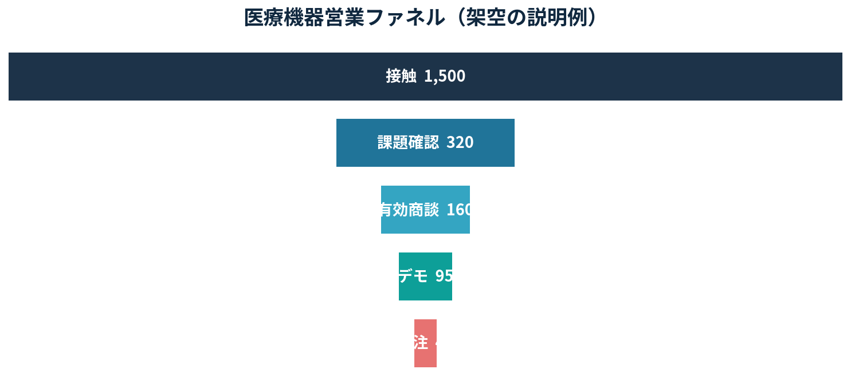
図：接触→課題確認→商談→デモ→受注の流れ。数値は架空の説明用です。

地域マップを使った分析の注意
地図から移動距離や拠点配置を考えることは有益ですが、市場の需要やシェアを地理だけで推定することはできません。公開統計、医療圏の機能、顧客インタビューと組み合わせて判断します。Google Mapsへの都市別リンクは巻末に掲載します。

チーム演習・ディスカッション
戦略1枚・失敗分析1枚・90日計画1枚をそろえ、意思決定者の前で10分以内に提案してください。
問い | 自社の回答・検証すること
現時点の仮説
反対仮説・異なる視点
何を確認するか／担当／期限

巻末｜フレームワーク要覧
方法 | 何を判断するためか | 成果物
PEST | 政治・経済・社会・技術の変化 | 外部変化×影響度×対応時期の表
5F | 競争・新規参入・代替・買い手・売り手の圧力 | 圧力の強弱と対応の構造図
3C | Customer / Competitor / Company | 顧客課題・競合・自社の比較表
VRIO | Value / Rarity / Imitability / Organization | 優位性と組織化のギャップ
STP | Segment / Target / Positioning | 最優先顧客と選ばれる理由
4P/4C | Product/Price/Place/Promotion × Value/Cost/Convenience/Communication | 価値提案と購買負担の対応表
SWOT | Strength / Weakness / Opportunity / Threat | SO/WO/ST/WTの戦略オプション
KSF | Key Success 事実ors | 優先KSF・Gap・施策・KPI
DMU/KBF | Decision Making Unit / Key Buying 事実ors | 関与者マップと選定基準
KPI/RACI | 先行指標・結果指標 / 責任分担 | 月次スコアカード・責任分担表

出典・参考リンク
理論の参照先・公的情報を記載しています。添付された社内固有資料については、内容を一般化し、固有の取引先・価格・数値を転載していません。
Porter / Five Forces ↗
Kotter / 8 Steps ↗
Google re:Work / Team Effectiveness ↗
Strategyzer / Value Proposition Canvas ↗
厚生労働省 / 医薬品等の広告規制 ↗
厚生労働省 / 医療機器の立会いに関する基準 ↗
Google Maps URL ガイド ↗

Googleマップ：例示都市
東京（例示エリアをGoogle Mapsで確認） ↗
仙台（例示エリアをGoogle Mapsで確認） ↗
大阪（例示エリアをGoogle Mapsで確認） ↗
名古屋（例示エリアをGoogle Mapsで確認） ↗
福岡（例示エリアをGoogle Mapsで確認） ↗
上記都市は仮想ケースの例示先であり、特定地域の市場魅力度を保証するものではありません。

関連の参考Webへ
国内医療機器MKT参考 →
編纂：DyRO推進課 松尾 武範 ｜ ビジネスパートナー戦略企画課 伊逹 浩一・山中 果菜実
公開・二次配布時の注意：個別企業情報・医療機関データを追記した場合は機密性・個人情報・広告規制に応じて再審査してください。

